|  |
| --- |
| **PRACTICA DHCP**  divisor de texto  **Nombre**  **Fecha**  **Grupo** |
|  |



Nombre: Emilio Mateo Rico García y Emmanuel Buenrostro Briseño

Fecha: 08/09/2025

Grupo: 7F1

**COMPETENCIAS Y OBJETIVO**

**Objetivo:**

El alumno configurará una topología y proporcionará servicios básicos de red mediante la programación de servidores con sistemas operativos de Red en una red local para ser usados por diversos usuarios

**Competencia profesional general de la asignatura:**

Instala y administra servicios de red para el soporte de aplicaciones cliente servidor en redes locales y cómputo nube.

**Competencia(s) Genérica(s):**

**7.- Aprende por iniciativa e interés propio a lo largo de la vida.**

7.2 Identifica las actividades que le resultan de menor y mayor interés y dificultad, reconociendo y controlando sus reacciones frente a retos y obstáculos

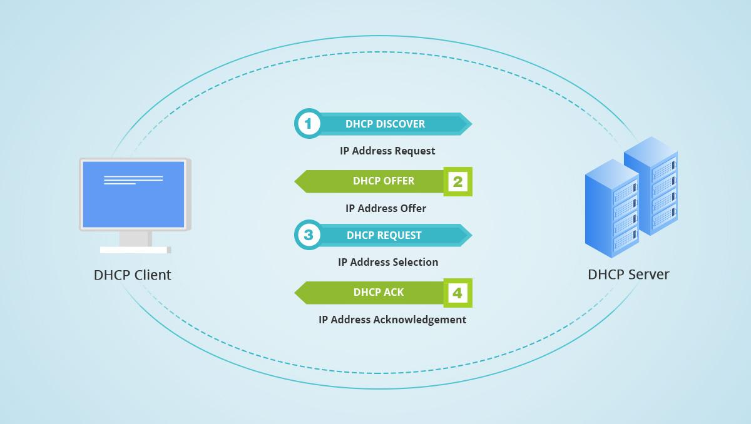

Teoría:

1. ¿Qué es DHCP y cuál es su función principal en una red?

DHCP Es un protocolo encargado de colocarle a los dispositivos nuevos de una red una IP de forma automática, tomando la primera IP disponible de un rango definido posteriormente

1. ¿Cuál es la ventaja de utilizar DHCP en comparación con la asignación manual de direcciones IP?

Es mucho más rápido y efectivo, ahorra mucho trabajo el hecho de que las IPS se coloquen de forma automática

1. ¿Cuáles son los componentes clave en una configuración de servidor DHCP?

Ámbitos: Rango de direcciones IP que el DHCP puede colocar

Concesiones / Leases: Son las IPs que el DHCP ya ha prestado a distintos usuarios

Reservas: IPs que siempre se asignan a los mismos usuarios / dispositivos

Exclusiones: Son las IPs que el DHCP no puede colocarle a nuevos usuarios, ya sea porque están puestas para alguna impresora o router

1. ¿Cuáles son los pasos básicos para configurar un servidor DHCP en un sistema operativo específico, como Windows Server?

Primero se instala el servicio de DHCP, una vez que se instaló se le da autorización para poder asignar IPs a dispositivos que se conecten al servidor. Por último, se crea un ámbito con las direcciones que se desean prestar, agregando también las reservas y exclusiones deseadas

1. ¿Cuál es el propósito de la máscara de subred en la configuración de un alcance DHCP?

El propósito de la máscara de subred en un alcance DHCP es determinar cuántas direcciones IP puede asignar dentro de esa red y garantizar que todos los clientes pertenezcan a la misma subred para comunicarse entre sí y con el servidor.

1. ¿Qué es la duración del arrendamiento en DHCP y cómo afecta a la red?

La duración del arrendamiento es el tiempo durante el cual un cliente (PC, celular, impresora, etc.) puede usar una dirección IP que el servidor DHCP le asignó. Si este tiempo es demasiado corto, los usuarios tendrían que estar renovando su IP constantemente, pero si es demasiado largo, podría haber dispositivos que ya no están siendo utilizados con IPs

1. ¿Cómo se asegura un servidor DHCP de evitar conflictos de direcciones IP en la red?

Primero observa que el cliente al que le va a asignar la IP no tenga una asignada, luego, antes de asignarla hace un ping para verificar que esa IP no está en uso y luego ya la asigna al cliente

1. ¿Cuáles son los posibles problemas que podrían surgir con un servidor DHCP mal configurado?

El DHCP podría asignar IPs fuera de rango, también podría asignar IPs que queríamos que se mantuvieran de forma fija en algún dispositivo como una impresora, y también podría dar la misma IP a múltiples dispositivos

1. ¿Cuál es la diferencia entre un cliente DHCP y un servidor DHCP?

El servidor DHCP es el que brinda las direcciones IP, mientras que el cliente DHCP es que las solicita.

1. ¿En qué casos sería recomendable desactivar el servicio DHCP y utilizar asignación manual de direcciones IP?

Usualmente es recomendable cuando estamos hablando de dispositivos importantes que se desea que tengan una sola IP, como impresoras, servidores, etc.

|  |  |  |  |
| --- | --- | --- | --- |
| DESARROLLO DE PRACTICA  Se deberá de dar una dirección ip a una máquina de escritorio (virtual o tu propio sistema operativo)   1. Capturas de pantallas    1. Maquina server indicando rango de direcciones ip a repartir (address pool)    2. Maquina server indicando dirección que asigno a su equipo (address lease)    3. Maquina cliente que indique que recibe dirección ip dinámica (pantalla donde configuran la dirección ip en un equipo)    4. Maquina cliente donde en cmd se vea la dirección ip que les asigna el server (esta debe ser igual a la de la pantalla 2)   Ejemplo  Interfaz de usuario gráfica, Texto, Aplicación, Correo electrónico  Descripción generada automáticamente  1  2 | | | |
|  |  |  |

CAPTURAS DE PANTALLAS

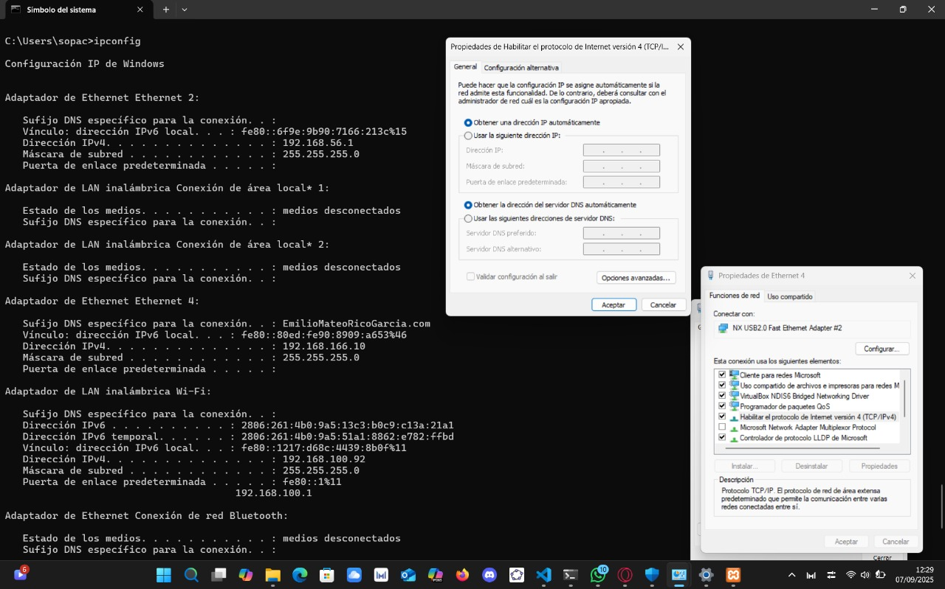

CONCLUSIONES (MINIMO 5 LINEAS RESPECTO AL TEMA)

Emilio Mateo Rico García:

La implementación de DHCP ofrece comodidad y flexibilidad, pero no siempre es la mejor opción para todos los casos. En equipos críticos como servidores, cámaras de seguridad o impresoras, la asignación manual de direcciones sigue siendo más recomendable para garantizar estabilidad y disponibilidad. Por eso, lo ideal es combinar ambos métodos: DHCP para la mayoría de los dispositivos y direcciones fijas para los equipos que requieren mayor control.

Emmanuel Buenrostro Briseño:

El protocolo DHCP es esencial para simplificar la gestión de redes modernas, ya que permite asignar direcciones IP y configuraciones básicas de manera automática. Esto reduce la carga administrativa y los errores humanos, especialmente en redes grandes con muchos dispositivos. Sin embargo, su correcta implementación es clave, ya que un pequeño error en su configuración puede llevar a múltiples problemas en distintas áreas de nuestra red, DHCP es poderoso pero peligroso.

REFERENCIAS BIBLIOGRAFICAS

- Robinharwood. (n.d.). ¿Qué es el servidor DHCP en Windows Server? Microsoft Learn. <https://learn.microsoft.com/es-es/windows-server/networking/technologies/dhcp/dhcp-top>

- *¿Qué es DHCP? ¿Cómo funciona DHCP? ¿Por qué es importante? | Fortinet*. (n.d.). Fortinet. <https://www.fortinet.com/lat/resources/cyberglossary/dynamic-host-configuration-protocol-dhcp>

## 